**Wybrane elementy praktyki projektowania oprogramowania**

Lista 1  
Mateusz Zając (298654)

**Zadanie 1**Instaluję przeglądarkę **Google Chrome**, pakiet **node.js** oraz **Visual Studio Code**:

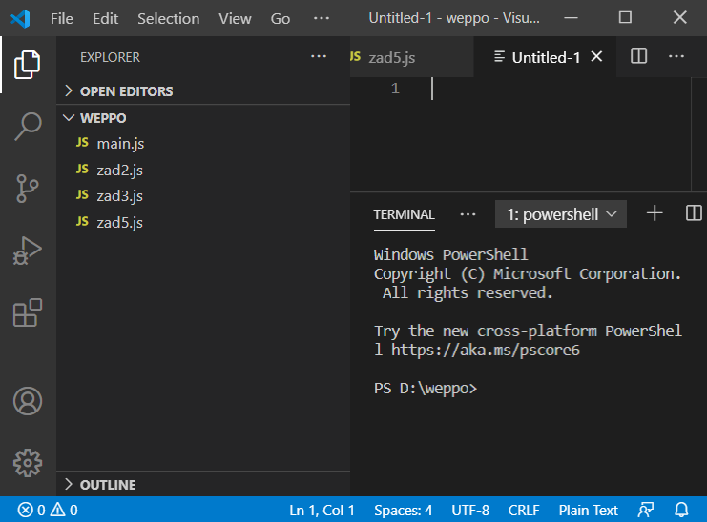  
***Visual Studio Code***

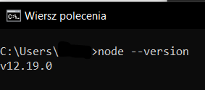  
***Node zainstalowany w systemie***

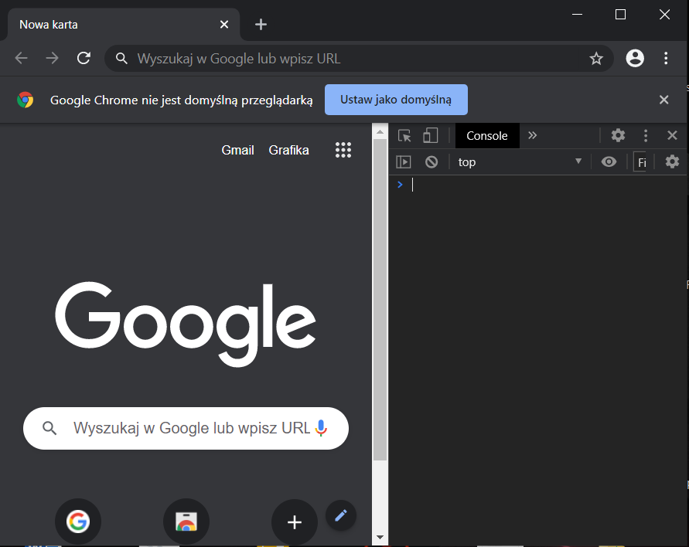  
***Google Chrome***

**Zadanie 4**Interfejsy debuggerów zarówno w Google Chrome, jak i Visual Studio Code są niemalże identyczne. Po odpaleniu kodu możemy skakać do kolejnej instrukcji, wywołania funkcji oraz do kolejnej „pułapki” (breakpoint). Poniżej załączam screeny obu debuggerów:

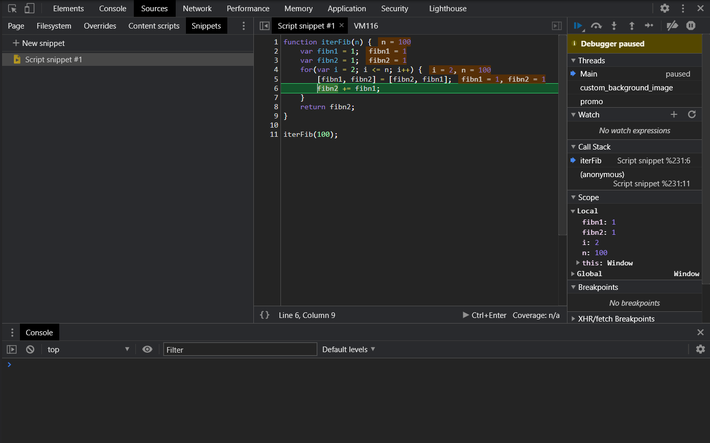  
***Konsola deweloperska w Google Chrome***

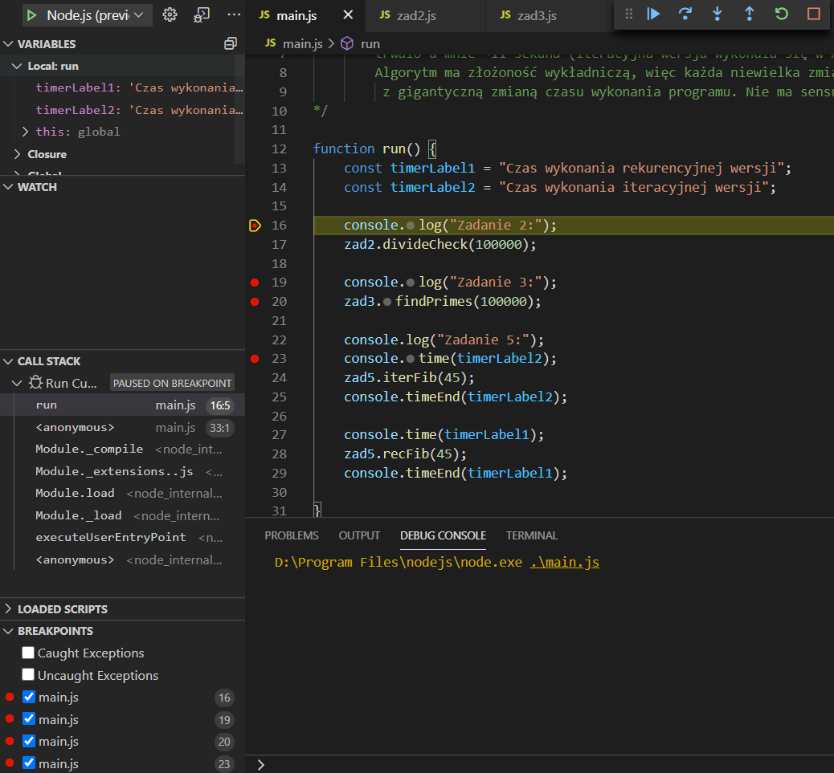  
***Debugger w Visual Studio Code*** – Na zrzucie ekranu (czerwone kropki po lewej od kodu) widzimy ustawionych kilka „pułapek”, na których zatrzymuje się debugger. W prawym górnym rogu znajduje się konsola sterowania debuggerem. Tam możemy przeskoczyć m.in. do kolejnej pułapki, funkcji czy instrukcji.